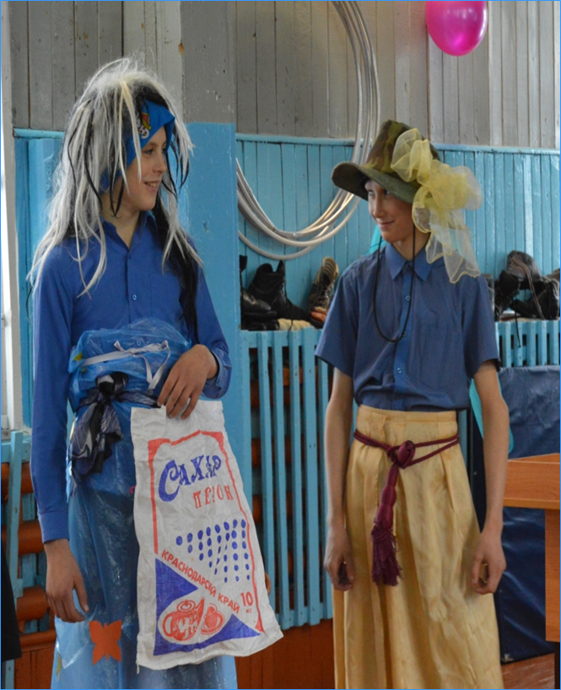

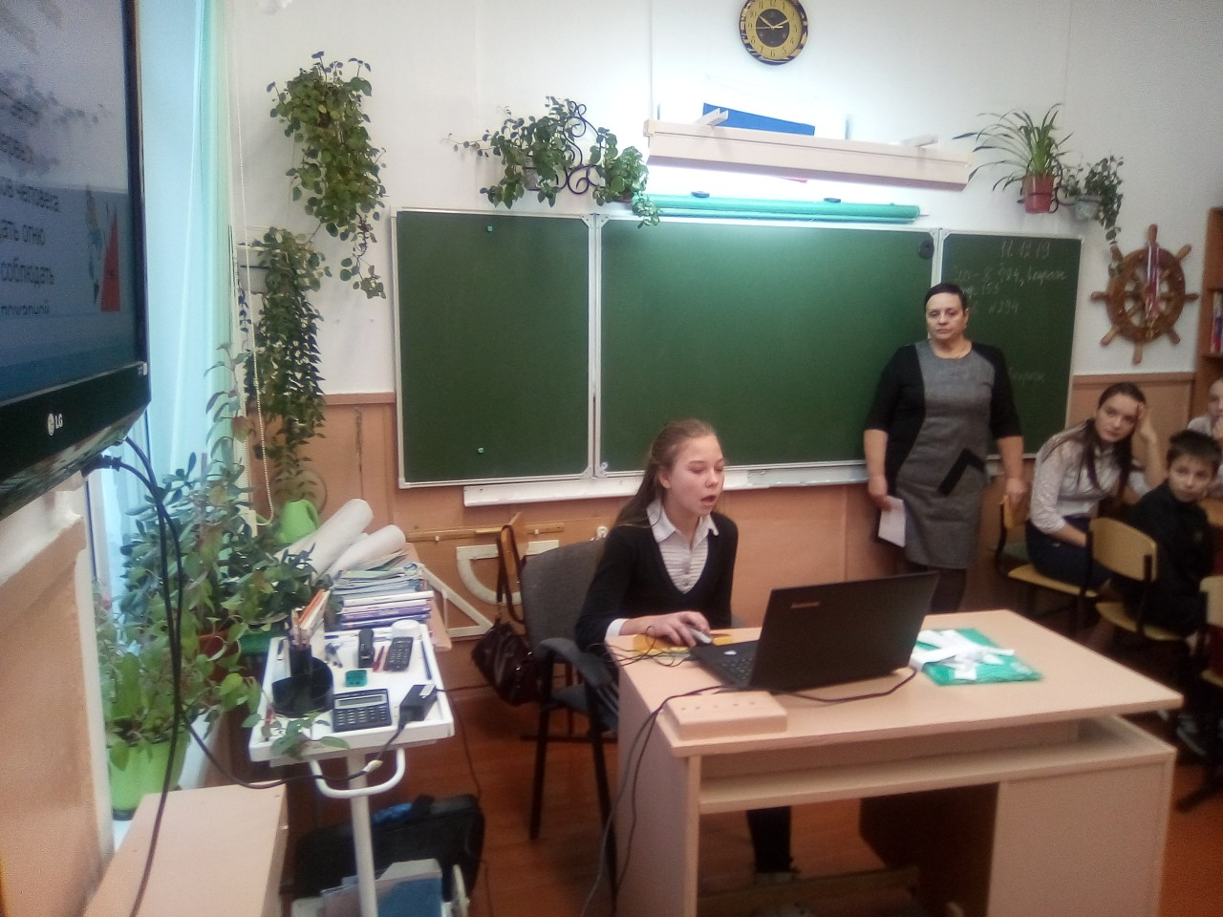

В рамках краевого семейного финансового фестиваля 2020 в МБОУ Гаревской СОШ был проведен квест, где ребята, проходя разные станции, смогли показать свои знании по финансовой грамотности.

